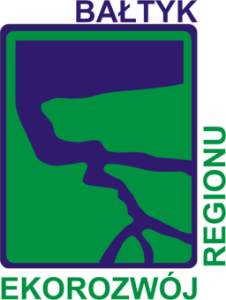 | ZWIĄZEK  MIAST I GMIN  DORZECZA PARSĘTY  z siedzibą w Karlinie  78-230 Karlino ul. Szymanowskiego 17  tel. (+ 48 94) 311 72 47; fax (+48 94) 311 71 16  e-mail:zmigdp@parseta.org.pl  http://www.parseta.org.pl

Lista uczestników warsztatów realizowanych w ramach projektu
„Ochrona różnorodności biologicznej i ekosystemów na terenie Dorzecza Parsęty
poprzez edukację dzieci i młodzieży”

Lp. | Imię i nazwisko
1.
2.
3
4
5
6
7
8
9
10
11
12
13
14
15
16
17
18
19
20
21
22
23
24
25
26
27
28
29
30
31
32
33
34
35
36

Opiekunowie grupy:
- ………………………………………………… tel……………………………………
- ……………………………………………..….. tel……………………………………
- …………………………………………..…….. tel……………………………………
- ………………………………………………… tel……………………………………

………………………………………..
(podpis i pieczątka dyrektora szkoły)

